

Warszawa, maj 2021

**Instrukcja obsługi Elektronicznego Systemu Udzielania Dotacji (ESUD)**

w ramach Umowy nr BZP-ZZP-2375-48-DWRMNE-4.8/2020 z dnia 22.10.2020

|  |  |
| --- | --- |
| **Wersja** | 2.02 |
| **Data ostatniej wersji** | 10.05.2021 |
| **Zmiany w ostatniej wersji** | 2.00 – Aktualizacja dokumentu |
| **Historia wersji** | 1. – Utworzenie dokumentu 2. – Aktualizacja dokumentu |
| **Nazwa dokumentu** | Instrukcja obsługi Elektronicznego Systemu Udzielania Dotacji (ESUD) |
| **Opis dokumentu** | Dokument zawiera opis funkcjonalności dostępnych w systemie ESUD |
| **Autor** | Red Ocean Sp. z o.o. |

Spis treści

1. Wstęp 4

2. Ogólny opis Systemu 4

3. Uruchomienie Systemu 5

3.1. Dostęp do Aplikacji 5

3.2. Rejestracja 6

3.3. Logowanie 9

3.4. Odzyskiwanie hasła 9

3.5. Zmiana danych użytkownika oraz hasła 10

4. Wniosek 11

4.1. Złożenie wniosku 12

4.2. Korekta wniosku 16

4.3. Aktualizacja (aneksowanie umowy) wniosku 17

5. Pisma 18

5.1. Przeglądanie pism przez Wnioskodawcę 19

5.1. Dodanie pisma przez Wnioskodawcę 20

6. Sprawozdania 23

6.1. Złożenie sprawozdania 23

## Wstęp

Niniejszy dokument jest opisem funkcjonalności Elektronicznego Systemu Udzielania Dotacji (ESUD) Ministerstwa Spraw Wewnętrznych i Administracji (MSWiA). Stanowi on zbiór kroków koniecznych do wykonania podczas składania wniosku o udzielenie dotacji, jego korekty oraz złożenia sprawozdania stanowiącego rozliczenie realizacji umowy.

## Ogólny opis Systemu

ESUD to system wspierający obsługę Wnioskodawców (użytkowników) ubiegających się o udzielenie dotacji na ochronę, zachowanie i rozwój tożsamości kulturowej mniejszości narodowych i etnicznych.

W ramach pracy w Systemie, użytkownik może wykonywać następujące zadania:

* Złożyć wniosek o udzielenie dotacji;
* Złożyć korektę wniosku o udzielenie dotacji;
* Prowadzić korespondencję z MSWiA w formie pism;
* Składać sprawozdania z realizacji umowy;
* Zarządzać swoimi danymi rejestrowymi (za wyjątkiem adresu email).

## Uruchomienie Systemu

### Dostęp do Aplikacji

System ESUD dostępny jest pod adresem <https://esud.mswia.gov.pl>. **Jego uruchomienie jest możliwe wyłącznie po uprzednim zalogowaniu się za pomocą przydzielonego loginu i hasła.** W celu utworzenia konta w Systemie należy dokonać rejestracji (patrz rozdział 3.2).

Po uruchomieniu aplikacji użytkownik zobaczy ekran powitalny, z którego będzie mógł przejść do dostępnych z jego uprawnieniami funkcjonalności Systemu.

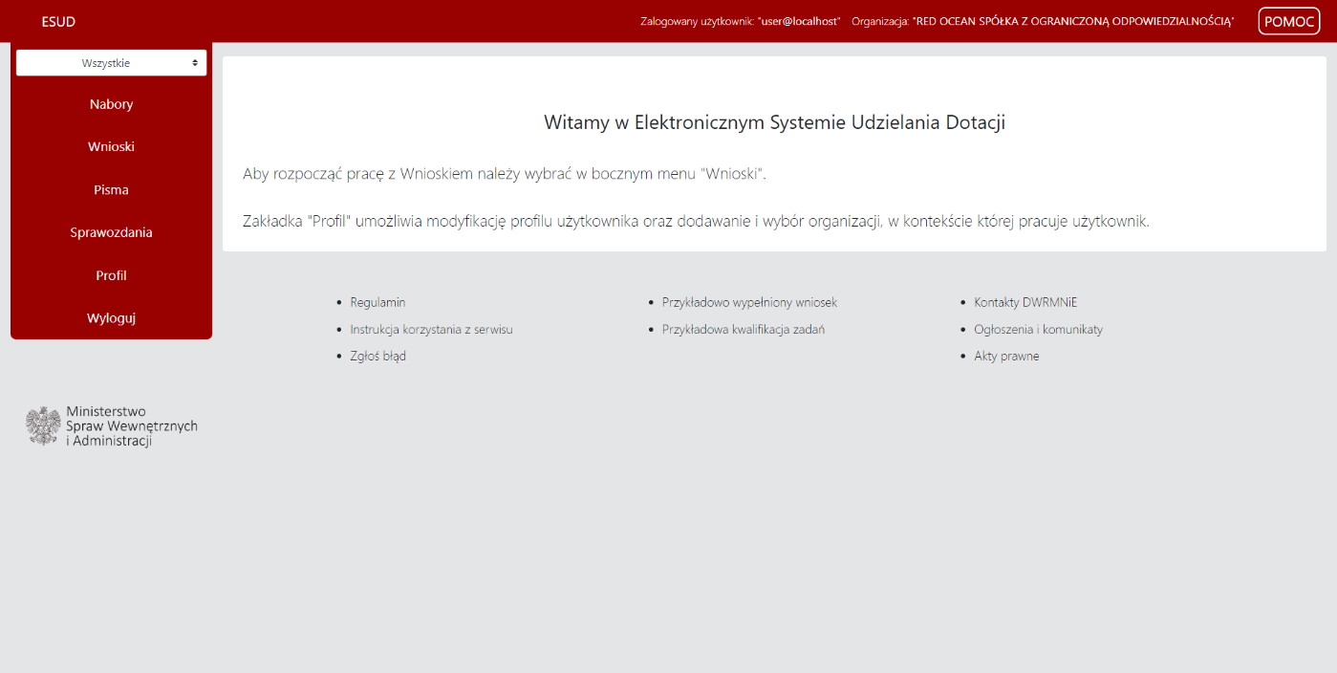

Ekran główny aplikacji składa się z trzech części:

* **Tablica główna**, na której prezentowane są dane Systemu;
* **Górne menu**, zawierające informacje o użytkowniku, jego organizacji oraz pomoc systemową;
* **Lewe menu**, które zawiera funkcjonalności systemu ESUD umożliwiające użytkownikowi m.in. składanie wniosków, korespondowanie z MSWiA oraz składanie sprawozdań z realizacji zadań publicznych.

Lewe menu to część systemu stanowiąca moduły, w których możliwe jest wykonywanie w Systemie działań wynikających z uprawnień użytkownika.

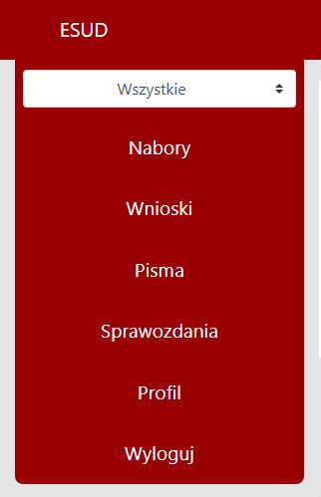

### Rejestracja

System daje możliwość założenia konta dla użytkownika będącego przedstawicielem Wnioskodawcy. Rejestracja użytkownika odbywa się poprzez wypełnienie danych formularza rejestracyjnego wywołanego przyciskiem „Rejestracja” dostępnym po uruchomieniu adresu URL Aplikacji.

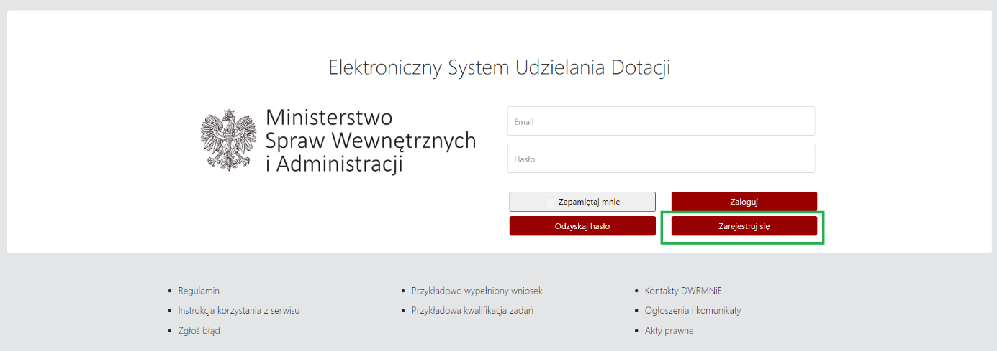

Mając uruchomiony formularz rejestracji, w pierwszym kroku należy podać dane użytkownika tj.:

* Imię,
* Nazwisko,
* Email (adres mailowy nie może być prywatnym adresem przedstawiciela – musi to być adres stworzony do kontaktów z Wnioskodawcą),
* Hasło,
* Numer telefonu.

W kolejnym kroku, należy wyszukać organizację, którą będzie reprezentował użytkownik poprzez kliknięcie w przycisk „Dodaj organizację”. Należy pamiętać, żeby podczas potwierdzania hasła podać to samo hasło, które zostało wpisane do pola „Nowe hasło”. Pod hasłem System podpowiada poziom jakości podawanego hasła oraz warunki bezpieczeństwa jakie hasło musi spełniać.

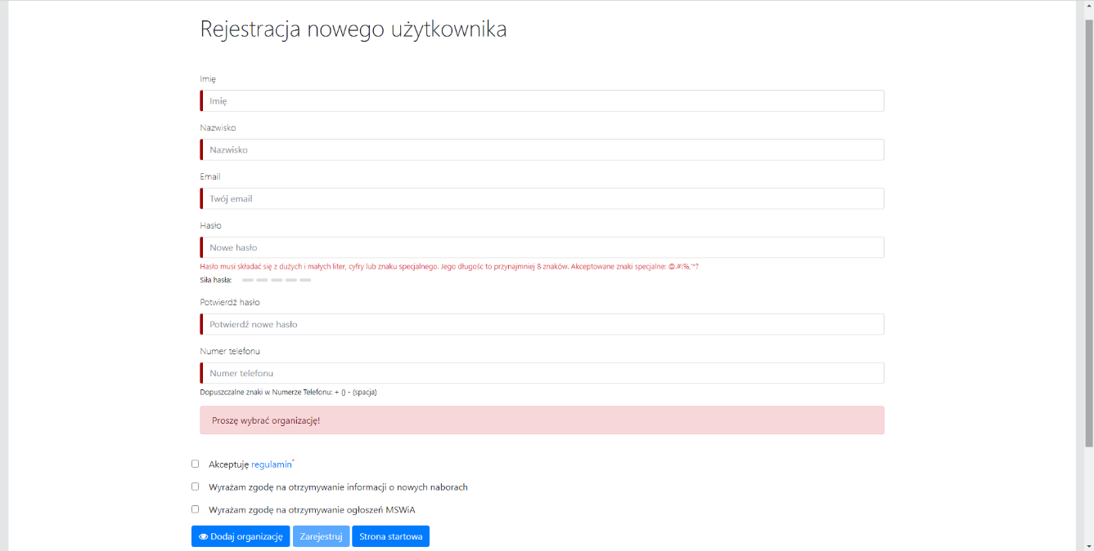

Wyszukanie firmy możliwe jest poprzez wprowadzenie jednego z trzech następujących parametrów:

* KRS;
* NIP;
* REGON.

Przed wprowadzeniem jednego z wybranych parametrów, użytkownik musi zaznaczyć, po którym parametrze System ma wyszukać dane, a następnie kliknąć przycisk „Szukaj”. Po wykonaniu tej akcji System sam uzupełni część danych organizacji reprezentowanej przez danego użytkownika. Pozostałe dane użytkownik będzie musiał wypełnić ręcznie.

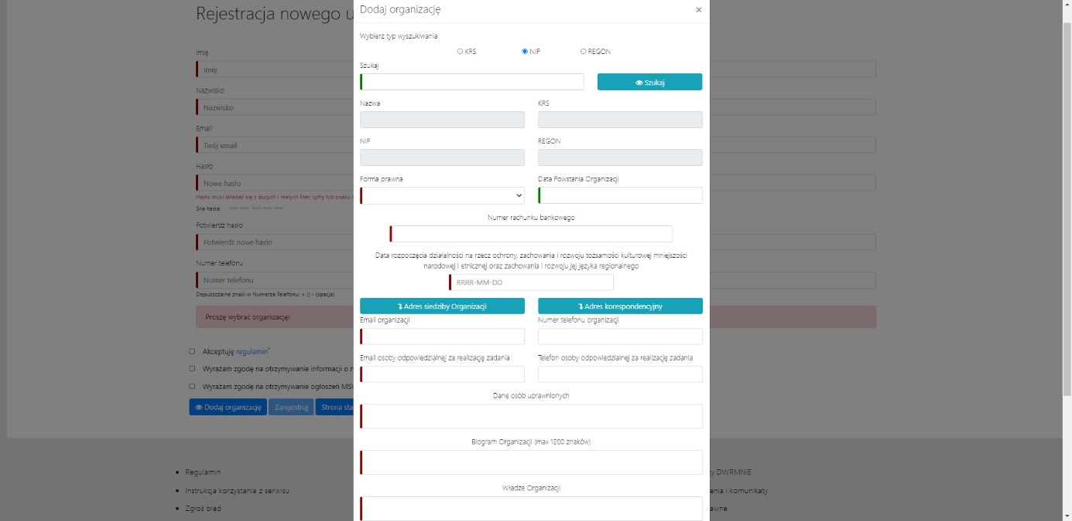

Mając wypełnione dane organizacji należy kliknąć przycisk „Dodaj”. Krok ten przywróci użytkownika do ekranu z danymi rejestracyjnymi.

W ostatnim kroku należy potwierdzić zapoznanie się z regulaminem Systemu ESUD (bez tego potwierdzenia użytkownik nie będzie mógł dokończyć procesu rejestracji) oraz dobrowolne oświadczenia w zakresie otrzymywania informacji o naborach i ogłoszeniach MSWiA, a następnie kliknąć przycisk „Zarejestruj”.

Po wykonaniu tego kroku System poinformuje użytkownika o wysłaniu maila z linkiem potwierdzającym.

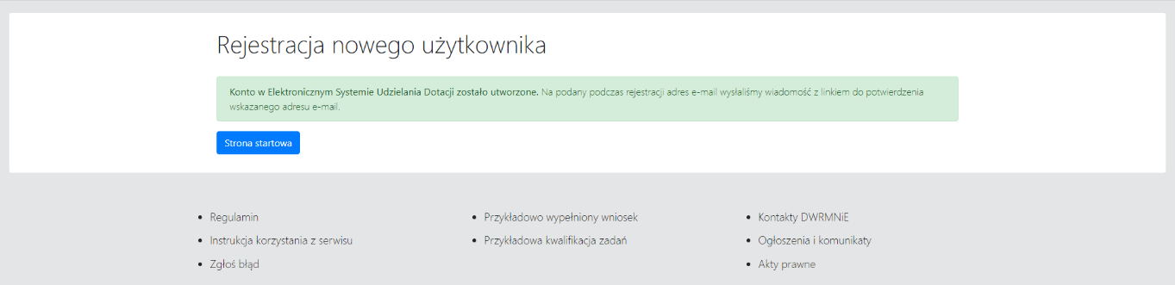

Adres email jest unikalnym identyfikatorem użytkownika. W przypadku próby utworzenia konta z adresem email wykorzystanym już w Systemie, System wyświetli komunikat z następującą informacją.

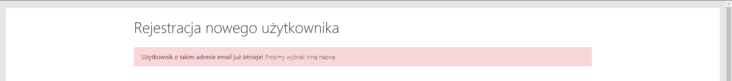

Po otrzymaniu maila potwierdzającego należy kliknąć w zawarty w nim link. Kliknięcie w link potwierdzi dane rejestracyjne użytkownika. W tym przypadku System wyświetli informację dla użytkownika o aktywacji jego konta w Systemie.

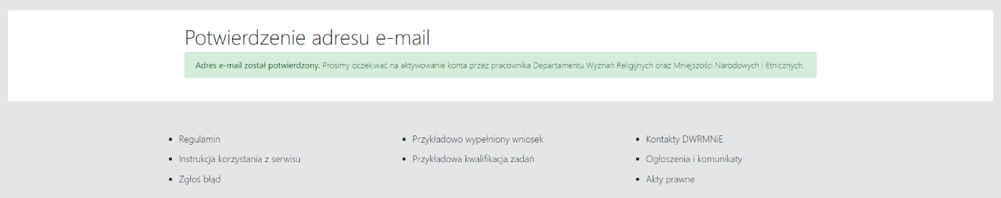

Po wykonaniu powyższej procedury, użytkownik musi poczekać na zweryfikowanie rejestracji i w przypadku pozytywnej weryfikacji przez pracownika MSWiA, nadanie przez niego uprawnień w Systemie oraz aktywację danego użytkownika w celu umożliwienia logowania. Po dokonanej weryfikacji, nadaniu uprawnień i aktywacji, użytkownik otrzyma wiadomość mailową potwierdzającą utworzenie konta w aplikacji i od tego momentu może się logować do Systemu ESUD.

**Uwaga:** W przypadku odejścia z pracy użytkownika reprezentującego Wnioskodawcę, Wnioskodawca zobowiązany jest do zgłoszenia takiego faktu administratorowi aplikacji w celu dezaktywacji konta użytkownika.

### Logowanie

Logowanie do Systemu odbywa się poprzez podanie loginu oraz hasła a następnie kliknięciu w przycisk „Zaloguj”.

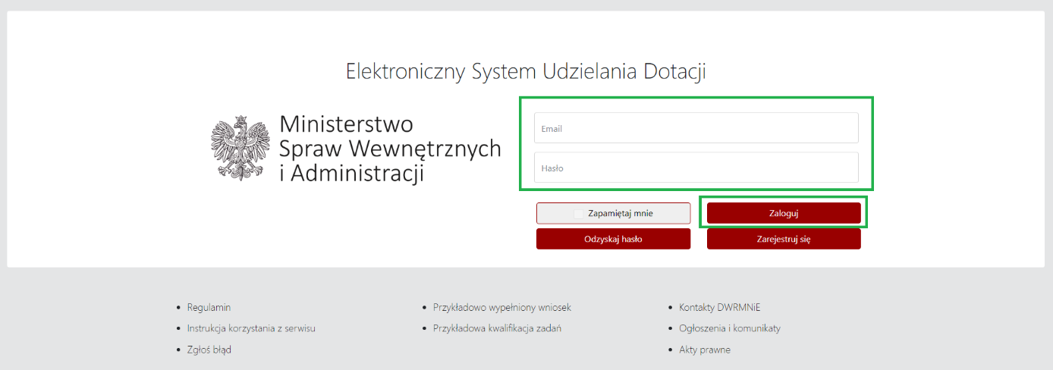

### Odzyskiwanie hasła

W przypadku potrzeby odzyskania hasła użytkownik ma taką możliwość poprzez kliknięcie w przycisk „Odzyskaj hasło”.

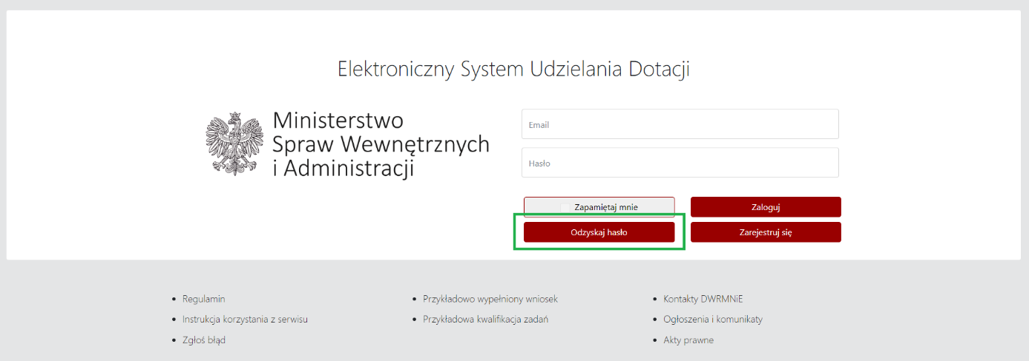

Po wykonaniu tej akcji pojawi się okno do podania adresu email, który został użyty do rejestracji konta użytkownika. Po wpisaniu adresu należy kliknąć w przycisk „Reset”.

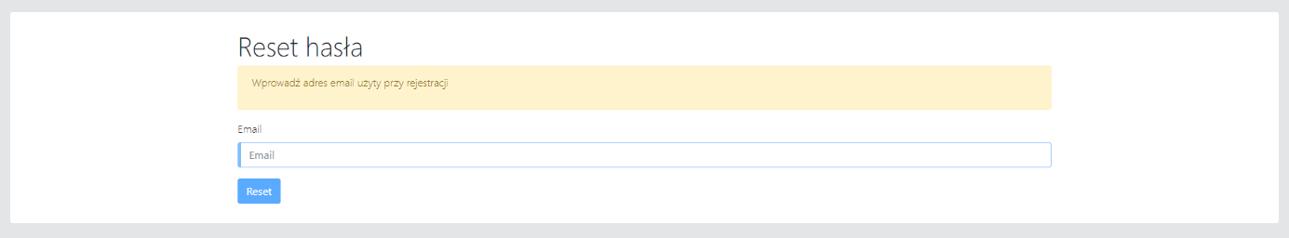

Po wykonaniu tej czynności użytkownik otrzyma na podany adres email link, który umożliwi podanie nowego hasła.

### Zmiana danych użytkownika oraz hasła

System ESUD umożliwia zmianę danych użytkownika (poza adresem email) oraz zmiany hasła. Zmiany swoich danych użytkownik może dokonać w zakładce „Profil”. Po uruchomieniu zakładki pojawi się okno edycji danych oraz przycisk do zmiany hasła.

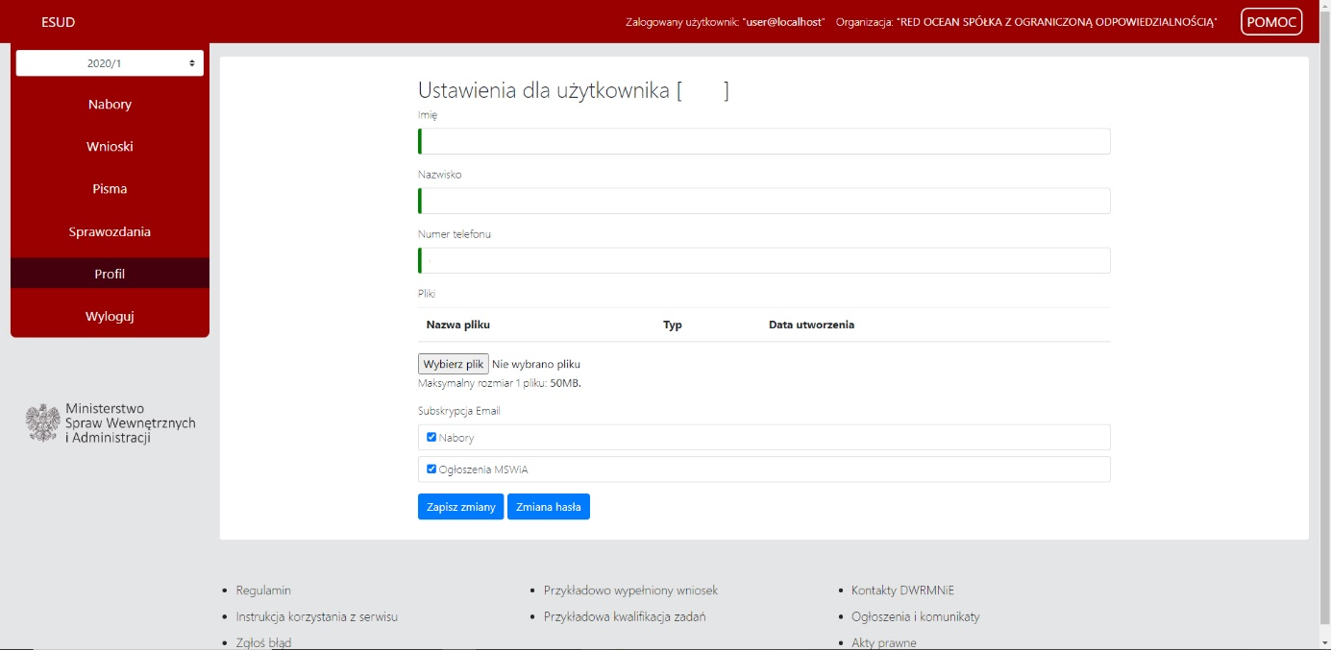

**Zmiana danych**

W celu zmiany danych należy dokonać edycji wybranych danych a następnie kliknąć w przycisk „Zapisz”.

**Zmiana hasła**

W celu zmiany hasła, w pierwszym kroku należy skorzystać z przycisku „Zmiana hasła”. Wykonanie tego kroku spowoduje wyświetlenie okna, w którym możliwe będzie dokonanie zmiany hasła.

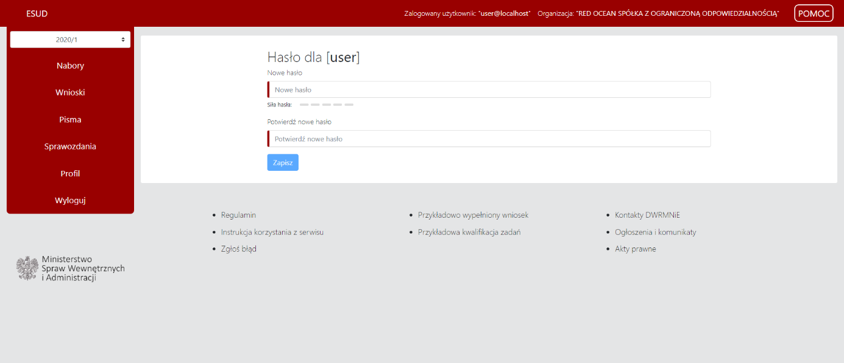

Po wprowadzeniu starego i nowego hasła należy skorzystać z opcji „Zapisz” Po wykonaniu tego kroku użytkownik zostanie przekierowany do okna z jego zdanymi.

## Wniosek

### Złożenie wniosku

W przypadku potrzeby złożenia wniosku o udzielenie dotacji, po poprawnym zalogowaniu do Systemu z paska narzędzi po lewej stronie należy wybrać zakładkę „Wnioski”, a następnie w głównym oknie nacisnąć przycisk „Dodaj wniosek”.

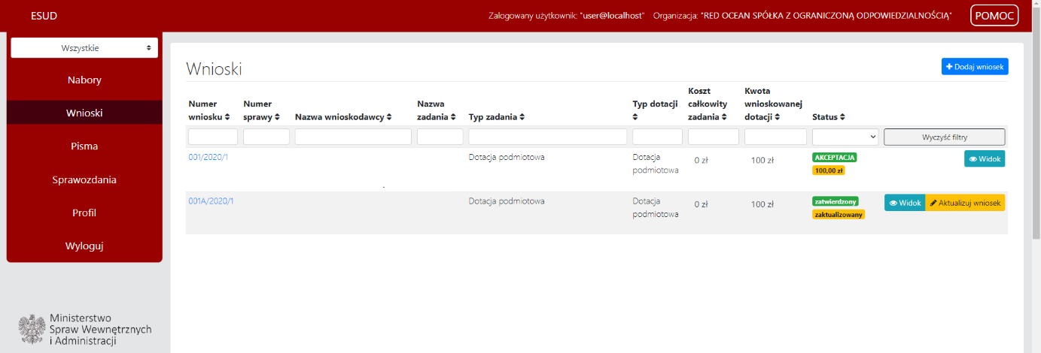

System przed uruchomieniem formularza wniosku, poprosi o wybranie naboru.

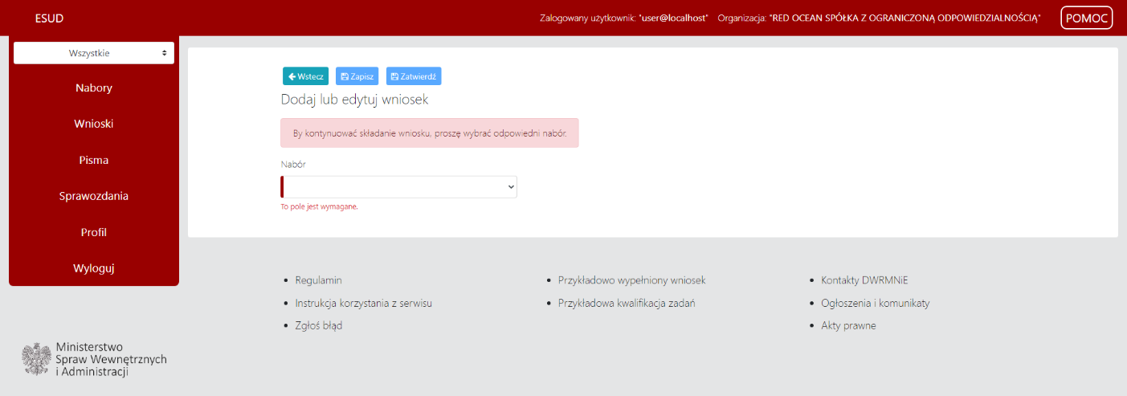

Po wykonaniu tego kroku uruchomiony zostanie wniosek, możliwy do edycji oraz wydruku.

Wypełnianie wniosku można prowadzić etapami. Przed przerwą w wypełnianiu wniosku należy go zapisać przyciskiem „Zapisz”. Utworzony wniosek do czasu jego zatwierdzenia i złożenia jest dokumentem roboczym oznaczonym statusem „w przygotowaniu”. Nie jest on widoczny dla pracowników MSWiA. Dopiero po zatwierdzeniu i złożeniu wniosku zmienia się jej status na „Gotowy do podpisu” i nie ma możliwości jego edycji.

Zatwierdzony wniosek można złożyć bez podpisu korzystając z przycisku „Złóż bez podpisu”.

Zatwierdzony wniosek można również złożyć w Systemie za pomocą podpisu kwalifikowanego.

**Uwaga! Funkcjonalność ta dostępna jest wyłącznie dla wnioskodawców, którzy dysponują podpisem kwalifikowanym.** Do skutecznego złożenie wniosku – do czasu pełnego scyfryzowania trybu udzielania dotacji na realizację zadań mających na celu ochronę, zachowanie i rozwój tożsamości kulturowej mniejszości narodowych i etnicznych oraz zachowanie i rozwój języka regionalnego – wystarczające jest złożenie wniosku przy pomocy przycisku „Złóż bez podpisu”.

W tym celu należy skorzystać z przycisku „Podpisz”. Wykonanie tego kroku spowoduje wygenerowanie we wniosku zakładki „Podpis”.

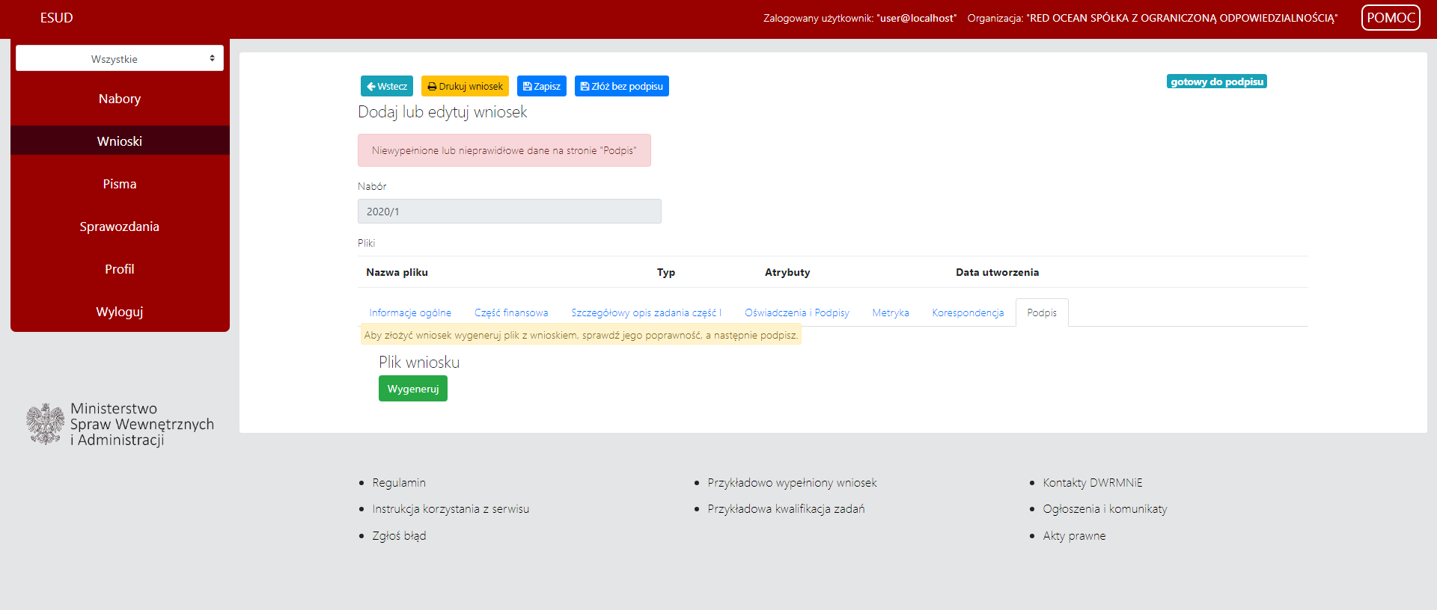

W celu złożenia podpisu należy najpierw wygenerować plik do podpisu. Po wygenerowaniu pliku pojawi się przycisk do pobrania wniosku oraz podpisania.

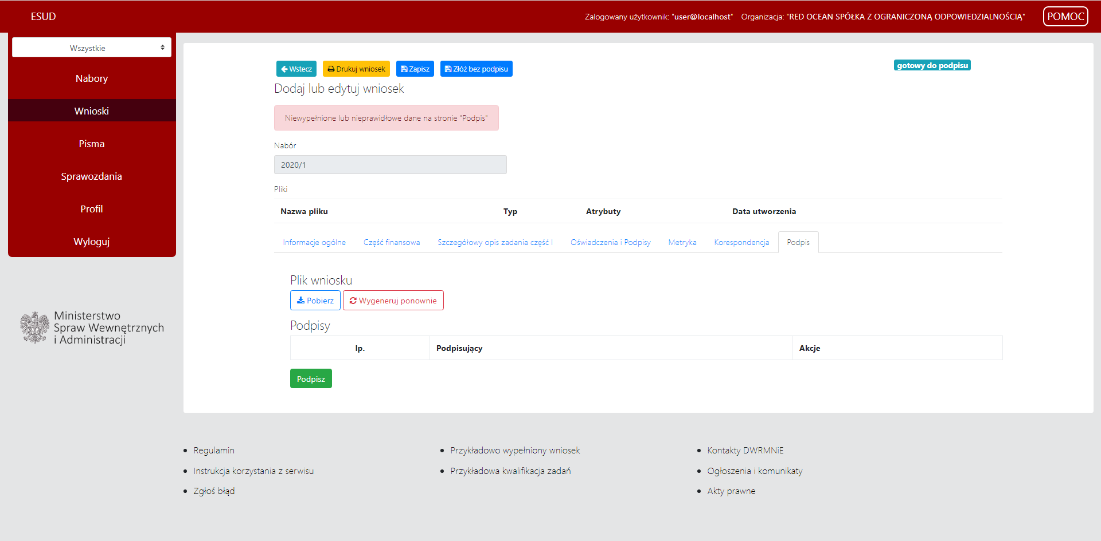

Po skorzystaniu z opcji „Podpisz” pojawi się okno wyboru sposobu podpisu.

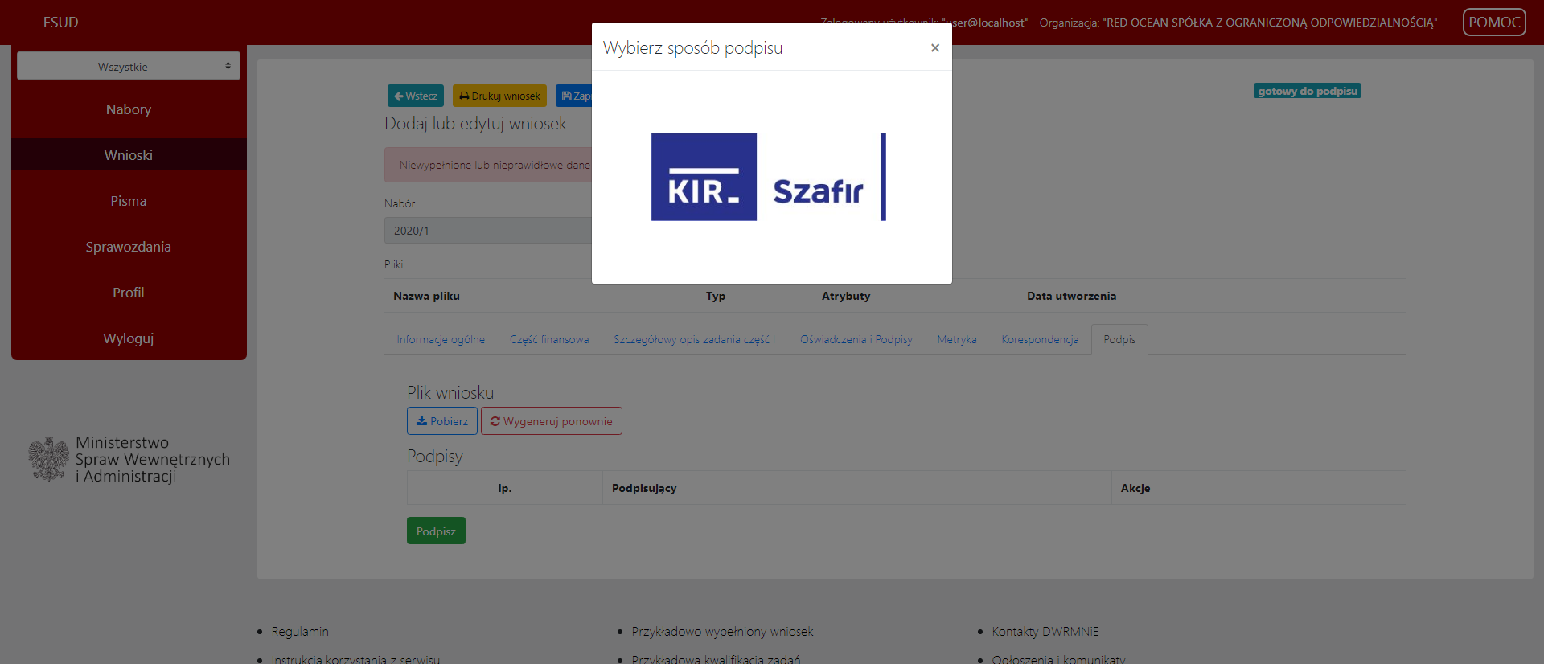

Elektronicznie podpisany wniosek w Aplikacji należy przesłać korzystając w funkcjonalności Aplikacji (przycisk Wyślij).

Celem wypełnienia wniosku należy zrealizować następujące kroki:

1. Zakładka Informacje ogólne

Część danych w zakładce będzie pobrana z profilu użytkownika. Pozostałe dane użytkownik musi wypełnić ręcznie. W przypadku numeru rachunku bankowego pobranego z profilu organizacji, może on zostać zmieniony na poziomie wniosku.

Ważne są pola oznaczone czerwoną belką, które są obowiązkowe do wypełnia.   
Bez ich uzupełnienia nie będzie możliwe zatwierdzenie wniosku.

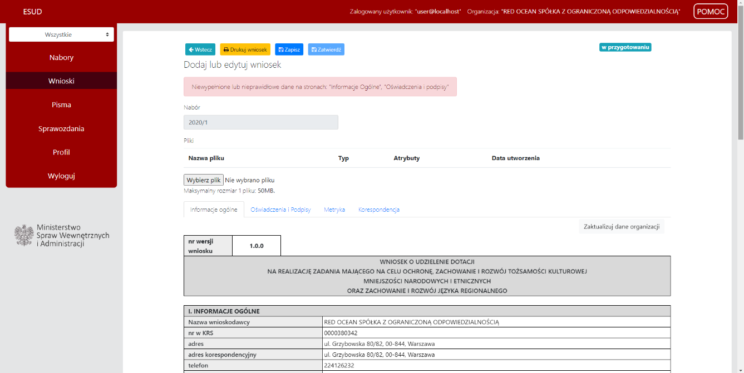

1. Zakładka część finansowa

Zakładka pojawia się po uzupełnieniu pola „Typ dotacji” w informacjach ogólnych.

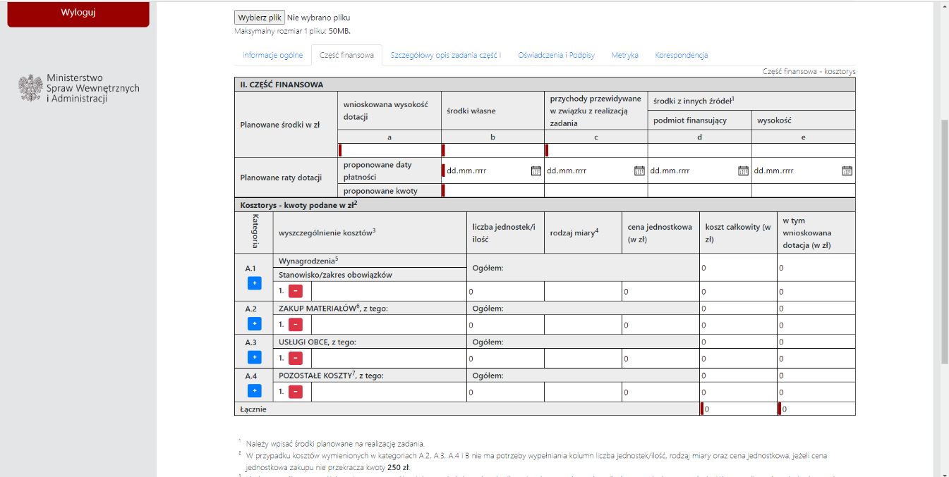

Część finansową należy wypełnić zgodnie z informacjami zawartymi pod tabelą. Jednocześnie system weryfikuje poprawność wypełniania danych.

1. Szczegółowy opis zadania (A-I)

W zależności od wybranego typu dotacji oraz zadania (wybór dokonywany w zakładce „Informacje ogólne” w wierszach „Typ dotacji” oraz „Zadanie”, przy czym wiersz „Zadanie” zostanie wygenerowany wyłącznie w przypadku zaznaczenia dotacji celowej w wierszu „Typ dotacji”), pojawiają się odpowiednie zakładki – Szczegółowy opis zadania z literami od A do I.

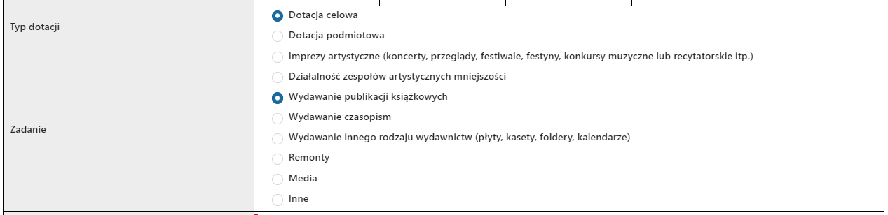

Taką zakładkę użytkownik musi wypełnić danymi w polach obowiązkowych.

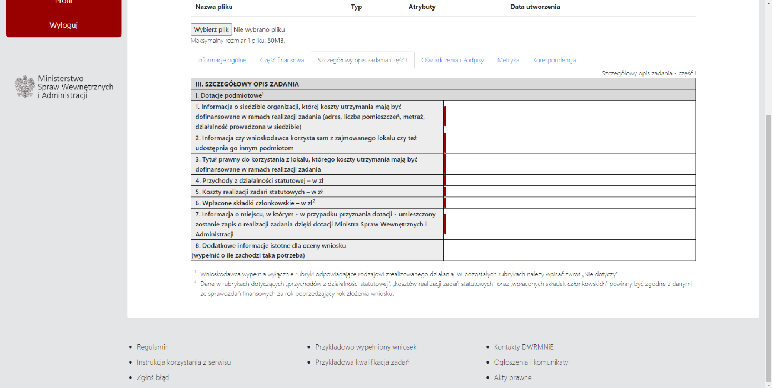

1. Oświadczenia i podpisy

Ostatnim elementem wniosku są oświadczenia i informacje o załącznikach. Po ich wypełnieniu będzie możliwe zatwierdzenie wniosku i jego złożenie.

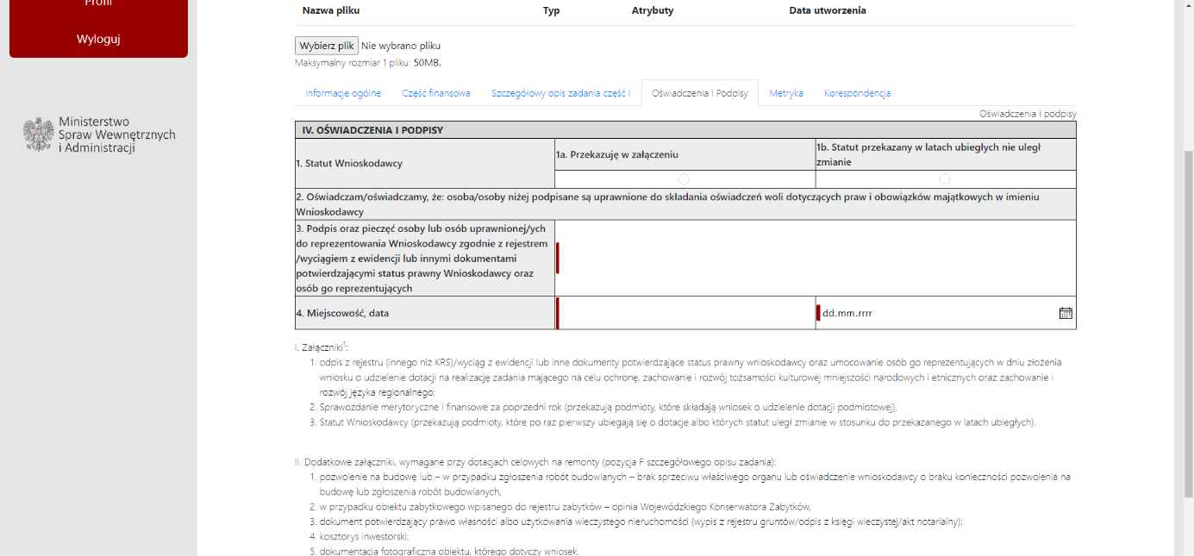

Wysłany wniosek na liście wniosków zostanie oznaczony kolejnym numerem wpływu, a jego status zostanie zmieniony na „Zgłoszony”.

W przypadku gdy wniosek – przed podjęciem decyzji przez Ministra Spraw Wewnętrznych i Administracji w sprawie ew. przyznania dotacji na realizację zadania publicznego - nie wymaga wprowadzenia zmian, wniosek otrzymuje w Systemie status „Przyjęty”, który jest widoczny na tablicy głównej (zakładka „Wnioski”, w kolumnie „Status”).

### Korekta wniosku

W przypadku konieczności poprawienia złożonego wniosku, Wnioskodawca otrzymuje za pośrednictwem Systemu pismo wskazujące na uchybienia formalne lub merytoryczne we wniosku. W przypadku stwierdzonych przez MSWiA uchybień formalnych w kolumnie „Status” widoczne jest oznaczenie „wadliwy”.

W każdym przypadku usunięcia uchybień formalnych lub wprowadzenia zmian merytorycznych we wniosku, w celu złożenia korekty wniosku należy skorzystać z opcji *„*Stwórz wniosek zamienny*”* dostępnej z poziomu zakładki „Wnioski” przy danym wniosku.

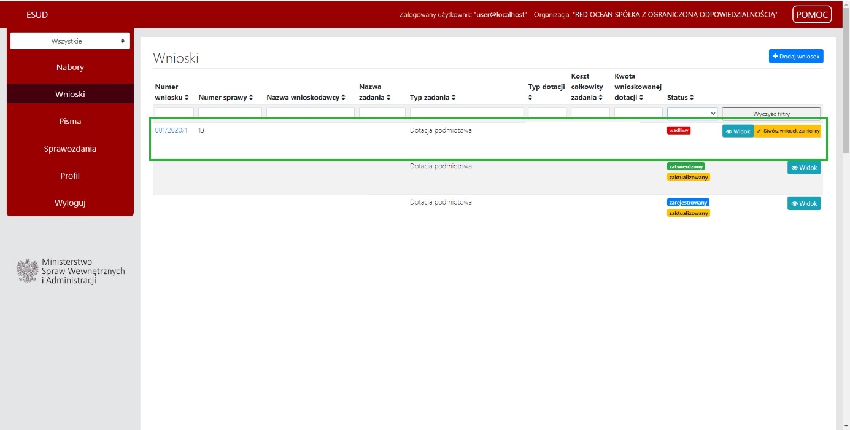

Uruchomienie tej funkcji powoduje – po potwierdzeniu operacji - utworzenie nowego wniosku ze statusem „W przygotowaniu Zamienny” (informacja ta widoczna jest w kolumnie „Status”).

Uwaga! Na tym etapie wniosek nie będzie miał nadanego numeru. Należy go wyszukać np. po nazwie zadania.

Po odszukaniu wniosku należy wybrać przycisk „Edytuj” w celu wprowadzenia poprawek w zakresie uchybień wskazanych we wspomnianym wyżej piśmie. Po wprowadzeniu poprawek, należy dalej postępować tak, jak przy wysyłaniu wcześniej złożonego wniosku. Po złożeniu korekty wniosku otrzymuje on status „Zgłoszony Zamienny”. Wysłany, skorygowany wniosek (zamienny) otrzyma ten sam numer co wniosek pierwotny, z tym zastrzeżeniem, że zostanie on uzupełniony o literę (Z) np. 001Z/2020/1. Poprzedni – zawierający uchybienia - wniosek będzie posiadał status „Wadliwy”.

***Uwaga: Korekty wniosków zawierające uchybienia formalne lub nadesłane po terminie określonym w piśmie zawierającym uchybienia pozostawia się bez rozpatrzenia. Wniosek taki otrzyma status „archiwalny zamienny”, który będzie widoczny w kolumnie status.***

W przypadku usunięcia wszystkich uchybień formalnych status wniosku (widoczny w kolumnie „Status”) zostanie zmieniony na „przyjęty zamienny”.

W przypadku podjęcia przez Ministra Spraw Wewnętrznych i Administracji decyzji o przyznaniu dotacji na realizację zadania publicznego otrzyma on status „Akceptacja xxx zł”, przy czym zamiast liter „xxx” w Systemie uwidoczniona zostanie wysokość przyznanej dotacji.

Niezależnie od tej informacji, do użytkownika (wnioskodawcy) może zostać wysłane przy pomocy Systemu pismo z informacją o konieczności wprowadzenia poprawek do wniosku przed zawarciem umowy na realizację zadania publicznego.

Wszelkie zmiany we wniosku dokonuje się za pośrednictwem przycisku „Aktualizuj wniosek”. Kolejne kroki, które należy wykonać to:

1. naciśnięcie przycisku „Aktualizuj wniosek”;
2. potwierdzenie operacji poprzez naciśnięcie przycisku „ok”;
3. spowoduje to wygenerowanie wniosku z tym samym numerem co wniosek pierwotny, z tym zastrzeżeniem, że zostanie on uzupełniony o literę „A”, np. 001A/2020/1 i statusem „w przygotowaniu zaktualizowany”;
4. naciśnięcie przycisku „Edytuj” – spowoduje to otworzenie się nowego okna umożliwiającego wprowadzenie zmian we wniosku. W prawym górnym rogu ekranu widoczny będzie status wniosku: „w przygotowaniu”;
5. wprowadzenie zmian zgodnie z informacjami wynikającymi z Systemu (wysokość przyznanej dotacji) lub informacjami otrzymanymi z MSWiA;
6. naciśnięcie przycisku „Zatwierdź” – status „gotowy do podpisu”;
7. naciśnięcie przycisku „Złóż bez podpisu” – status „zarejestrowany”. Na tablicy głównej Systemu będzie widoczny status wniosku jako „zarejestrowany zaktualizowany”.

W przypadku konieczności wprowadzenia dalszych zmian we wniosku, w Systemie status wniosku zostanie zmieniony na „w przygotowaniu zaktualizowany”. Za pośrednictwem Systemu zostanie skierowane do wnioskodawcy pismo zawierające stanowisko MSWiA zawierające informację o konieczności wprowadzenia dalszych zmian we wniosku.

Podobnie jak wyżej, wprowadzenie zmian do wniosku jest możliwe po naciśnięciu przycisku „Edytuj”. Naciśnięcie tego przycisku spowoduje otwarcie nowego okna (w prawym górnym rogu widoczny będzie status wniosku „w przygotowaniu”), umożliwiającego dokonanie niezbędnych zmian we wniosku. Użytkownik powinien postępować w takim przypadku stosownie do kroków 5-7, o których była mowa wyżej.

Po pozytywnej weryfikacji przez MSWiA zmian wprowadzonych do wniosku mających na celu uwzględnienie warunków realizacji zadania publicznego określonych w decyzji Ministra Spraw Wewnętrznych i Administracji, wniosek otrzymuje status” „zatwierdzony zaktualizowany”.

***Uwaga: Zaktualizować wniosek muszą również ci Wnioskodawcy, którym Minister Spraw Wewnętrznych i Administracji przyznał dotację w wysokości odpowiadającej wnioskowanej. Jest to niezbędne do umożliwienia wygenerowania przez MSWiA umowy na realizację zadania publicznego. W istocie rzeczy – w takim przypadku – sprowadza się to do wykonania następujących kroków:***

1. naciśnięcie przycisku „Aktualizuj wniosek”;
2. potwierdzenie operacji poprzez naciśnięcie przycisku „ok”;
3. spowoduje to wygenerowanie wniosku z tym samym numerem co wniosek pierwotny, z tym zastrzeżeniem, że zostanie on uzupełniony o literę „A”, np. 001A/2020/1 i statusem „w przygotowaniu zaktualizowany”;
4. naciśnięcie przycisku „Edytuj” – spowoduje to otworzenie się nowego okna umożliwiającego wprowadzenie zmian we wniosku. W prawym górnym rogu ekranu widoczny będzie status wniosku: „w przygotowaniu”;
5. naciśnięcie przycisku „Zatwierdź” – status wniosku ulegnie zmianie z „w przygotowaniu” na „gotowy do podpisu”;
6. naciśnięcie przycisku „Złóż bez podpisu” – status wniosku ulegnie zmianie z „gotowy do podpisu” na „zarejestrowany”. Na tablicy głównej Systemu będzie widoczny status wniosku (nr np. 001A/2020/1) jako „zarejestrowany zaktualizowany”.

Uwaga! Do czasu pełnego scyfryzowania trybu udzielania dotacji na realizację zadań mających na celu ochronę, zachowanie i rozwój tożsamości kulturowej mniejszości narodowych i etnicznych oraz zachowanie i rozwój języka regionalnego Wnioskodawca otrzyma projekt umowy z MSWiA bezpośrednio na adres poczty elektronicznej.

Po podpisaniu przez MSWiA umowy, wniosek otrzyma status „zatwierdzony zaktualizowany”, który będzie widoczny z poziomu zakładki „Wnioski”.

### Aktualizacja (aneksowanie umowy) wniosku

W przypadku konieczności złożenia aktualizacji wniosku (aneksowania umowy) należy postępować tak samo jak w przypadku korekty wniosku, przy czym:

Użycie przycisku „Aktualizuj wniosek” z poziomu zakładki „Wnioski” przy wybranym wniosku i po potwierdzeniu operacji poprzez naciśnięcie przycisku „ok” spowoduje otwarcie nowego okna umożliwiającego wprowadzenie zmian do wniosku, stanowiącego załącznik do umowy na realizację zadania publicznego (w prawym górnym rogu ekranu widoczny będzie status wniosku: „w przygotowaniu”). Ponadto, w Systemie, w zakładce „Wnioski” widoczny będzie wniosek z tym samym numerem co wniosek pierwotny, z tym zastrzeżeniem, że zostanie on uzupełniony o literę „B”[1], np. 001B/2020/1 i statusem „w przygotowaniu zaktualizowany”.

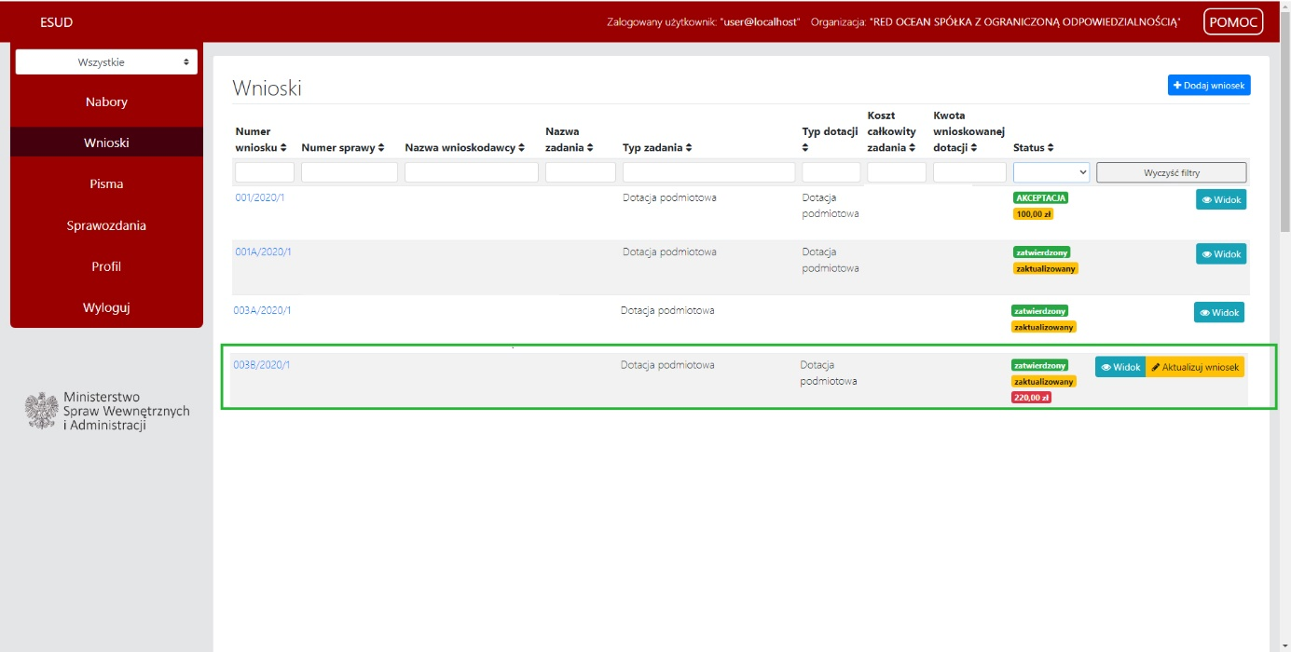

Taki wniosek można edytować w sposób odzwierciedlający proponowane przez Wnioskodawcę zmiany w sposobie realizacji zadania publicznego.

Kolejne kroki, które powinny zostać wykonane przez użytkownika w celu złożenia wniosku o zawarcie aneksu do umowy na realizację zadania publicznego, to:

1. naciśnięcie przycisku „Aktualizuj wniosek” co, jak była o tym mowa wyżej, po potwierdzeniu operacji poprzez naciśnięcie przycisku „ok”, spowoduje otworzenie się nowego okna, w którym będzie możliwa edycja wniosku stanowiącego załącznik do umowy na realizację zadania publicznego;
2. wprowadzenie zmian zgodnie z wolą wnioskodawcy. Należy pamiętać, aby wypełniając wniosek w części *szczegółowy opis zadania* w:
3. przypadku zadania dotyczącego działalności zespołów artystycznych mniejszości – w polu *Inne informacje istotne dla oceny wniosku np. liczba występów i szacunkowa liczba widzów, w tym w szczególności liczba osób należących do mniejszości narodowych i etnicznych albo posługujących się językiem regionalnym w ciągu roku poprzedzającego rok, w którym wniosek został złożony*,
4. w przypadku pozostałych zadań – w polu *Dodatkowe informacje istotne dla oceny wniosku*

- podać szczegółowe uzasadnienie proponowanych zmian;

1. naciśnięcie przycisku „Zatwierdź” – status wniosku ulegnie zmianie z „w przygotowaniu” na „gotowy do podpisu”;
2. naciśnięcie przycisku „Złóż bez podpisu” – status wniosku ulegnie zmianie z „gotowy do podpisu” na „zarejestrowany”. Na tablicy głównej Systemu będzie widoczny status wniosku (nr np. 001B/2020/1) jako „zarejestrowany zaktualizowany”.

Albo:

1. wybranie przycisku „Edytuj” w sytuacji jak na poniższej ilustracji;

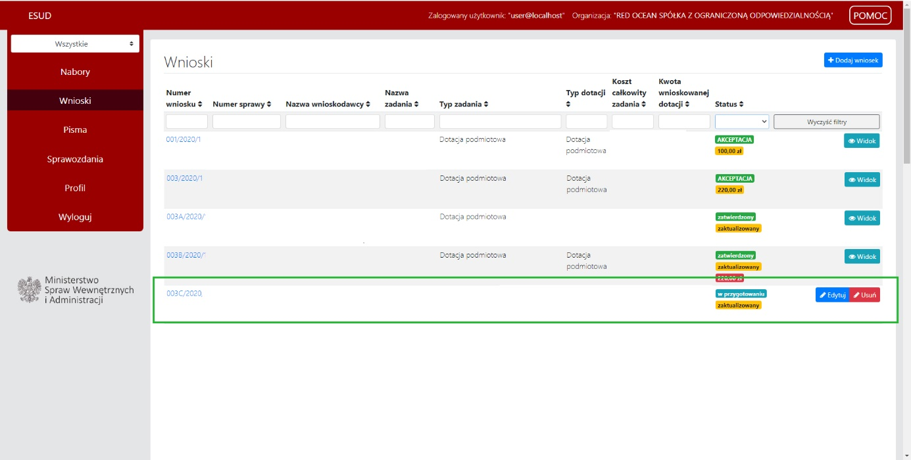

1. wprowadzenie zmian zgodnie z wolą wnioskodawcy. Należy pamiętać, aby wypełniając wniosek w części *szczegółowy opis zadania* w:
   1. przypadku zadania dotyczącego działalności zespołów artystycznych mniejszości – w polu *Inne informacje istotne dla oceny wniosku np. liczba występów i szacunkowa liczba widzów, w tym w szczególności liczba osób należących do mniejszości narodowych i etnicznych albo posługujących się językiem regionalnym w ciągu roku poprzedzającego rok, w którym wniosek został złożony*,
   2. w przypadku pozostałych zadań – w polu *Dodatkowe informacje istotne dla oceny wniosku*

- podać szczegółowe uzasadnienie proponowanych zmian;

1. naciśnięcie przycisku „Zatwierdź” – status wniosku ulegnie zmianie z „w przygotowaniu” na „gotowy do podpisu”;
2. naciśnięcie przycisku „Złóż bez podpisu” – status wniosku ulegnie zmianie z „gotowy do podpisu” na „zarejestrowany”. Na tablicy głównej Systemu będzie widoczny status wniosku (nr wniosku np. 001B/2020/1) jako „zarejestrowany zaktualizowany”.

W przypadku konieczności poprawienia złożonego wniosku, Wnioskodawca otrzyma za pośrednictwem Systemu pismo wskazujące na uchybienia formalne lub merytoryczne we wniosku. W przypadku stwierdzonych przez MSWiA uchybień, na tablicy głównej Systemu, w zakładce „Wnioski”, w kolumnie „Status” widoczne będzie oznaczenie „wadliwy zaktualizowany”.

W takim przypadku, w celu usunięcia uchybień formalnych lub wprowadzenia zmian merytorycznych we wniosku, a tym samym złożenia korekty wniosku, należy skorzystać z przycisku *„*Stwórz wniosek zamienny*”* dostępnego z poziomu zakładki „Wnioski.

Naciśnięcie przycisku *„*Stwórz wniosek zamienny*”* powoduje – po potwierdzeniu operacji - utworzenie nowego wniosku ze statusem „W przygotowaniu zamienny” (informacja ta widoczna jest w kolumnie „Status”). Nowoutworzony wniosek jest widoczny na tablicy głównej Systemu.

Uwaga! Na tym etapie wniosek nie będzie miał nadanego numeru! Należy go wyszukać np. po nazwie zadania.

Pierwotny wniosek o zawarcie aneksu do umowy na realizację zadania publicznego będzie posiadał status „wadliwy zaktualizowany” widoczny na tablicy głównej Systemu, w zakładce „Wnioski”, kolumna „Status”.

Wniosek można zmienić wprowadzając poprawki w zakresie uchybień wskazanych we wspomnianym wyżej piśmie. W tym celu należy nacisnąć przycisk „Edytuj”. Po wprowadzeniu poprawek i ich zatwierdzeniu, należy nacisnąć przycisk „Złóż bez podpisu”.

Po wprowadzeniu zmian w sposób opisany w pkt 1 złożeniu go bez podpisu, wniosek otrzyma status „zarejestrowany”. Wysłany, skorygowany wniosek (zamienny) otrzyma ten sam numer co wniosek o zawarcie aneksu do umowy na realizację zadania publicznego z tym zastrzeżeniem, że zostanie on uzupełniony o literę (Z) np. 001BZ/2020/1 – status „zarejestrowany zamienny” będzie widoczny na tablicy głównej Systemu, w zakładce „Wnioski”, kolumna „Status”.

W przypadku stwierdzenia przez MSWiA usunięcia wszystkich uchybień formalnych lub merytorycznych, status wniosku (widoczny na tablicy głównej Systemu, w zakładce „Wnioski”, kolumna „Status”) zostanie zmieniony na „przyjęty zamienny”.

W przypadku wyrażenia przez Ministra Spraw Wewnętrznych i Administracji zgody na zawarcie aneksu do umowy na realizację zadania publicznego, wnioskowi zostanie nadany status „Akceptacja xxx zł”, przy czym zamiast liter „xxx” uwidoczniona zostanie wysokość dotacji na realizację zadania publicznego. Status ten będzie widoczny na tablicy głównej Systemu, w zakładce „Wnioski”, kolumna „Status”.

Wnioskodawca potwierdza wolę zawarcia aneksu do umowy na realizację zadania publicznego poprzez wykonanie następujących kroków (jest to niezbędne celem umożliwienia wygenerowania przez System aneksu do umowy na realizację zadania publicznego):

1. naciśnięcie przycisku „Aktualizuj wniosek”;
2. potwierdzenie operacji poprzez naciśnięcie przycisku „ok”;
3. spowoduje to wygenerowanie wniosku z tym samym numerem co wniosek pierwotny, z tym zastrzeżeniem, że zostanie on uzupełniony o literę „A”, np. 001BA/2020/1 i statusem „w przygotowaniu zaktualizowany”;
4. naciśnięcie przycisku „Edytuj” spowoduje otworzenie nowego okna – w prawym górnym rogu ekranu widoczny będzie status wniosku: „w przygotowaniu”;
5. naciśnięcie przycisku „Zatwierdź” – status wniosku ulegnie zmianie z „w przygotowaniu” na „gotowy do podpisu”;
6. naciśnięcie przycisku „Złóż bez podpisu” – status wniosku ulegnie zmianie z „gotowy do podpisu” na „zarejestrowany”. Na tablicy głównej Systemu będzie widoczny status wniosku: „zarejestrowany zaktualizowany”.

***Uwaga: Zaktualizować wniosek muszą również ci Wnioskodawcy, którym Minister Spraw Wewnętrznych i Administracji wyraził zgodę na zawarcie aneksu do umowy na realizację zadania publicznego zgodnie ze złożonym przez nich wnioskiem (nie wymagającym wprowadzenia zmian). Jest to niezbędne do umożliwienia wygenerowania przez MSWiA aneksu do umowy na realizację zadania publicznego. W takim przypadku sprowadza się to do wykonania następujących kroków:***

1. naciśnięcie przycisku „Aktualizuj wniosek”;
2. potwierdzenie operacji poprzez naciśnięcie przycisku „ok”;
3. spowoduje to wygenerowanie wniosku z tym samym numerem co wniosek pierwotny, z tym zastrzeżeniem, że zostanie on uzupełniony o literę „A”, np. 001BA/2020/1 i statusem „w przygotowaniu zaktualizowany”;
4. naciśnięcie przycisku „Edytuj” – status „w przygotowaniu”;
5. naciśnięcie przycisku „Zatwierdź” – status „gotowy do podpisu”;
6. naciśnięcie przycisku „Złóż bez podpisu” – status „zarejestrowany”. Na tablicy głównej Systemu będzie widoczny status „zarejestrowany zaktualizowany”.

Uwaga! Do czasu pełnego scyfryzowania trybu udzielania dotacji na realizację zadań mających na celu ochronę, zachowanie i rozwój tożsamości kulturowej mniejszości narodowych i etnicznych oraz zachowanie i rozwój języka regionalnego Wnioskodawca otrzyma projekt aneksu z MSWiA bezpośrednio na adres poczty elektronicznej.

Po podpisaniu przez MSWiA aneksu, wniosek otrzyma status „zatwierdzony zaktualizowany”, który będzie widoczny z poziomu zakładki „Wnioski”.

## Pisma

### Przeglądanie pism przez Wnioskodawcę

Po wysłaniu pisma przez MSWiA, Wnioskodawca otrzymuje na pocztę mailową informację o oczekującym piśmie w ESUD. Wszystkie otrzymane przez wnioskodawcę pisma zgromadzone są w module „Pisma” w lewym menu w katalogu „Przychodzące”. Lista pism umożliwia sortowanie i filtrowanie po każdej kolumnie. Wnioskodawca widzi wyłącznie Pisma do niego skierowane.

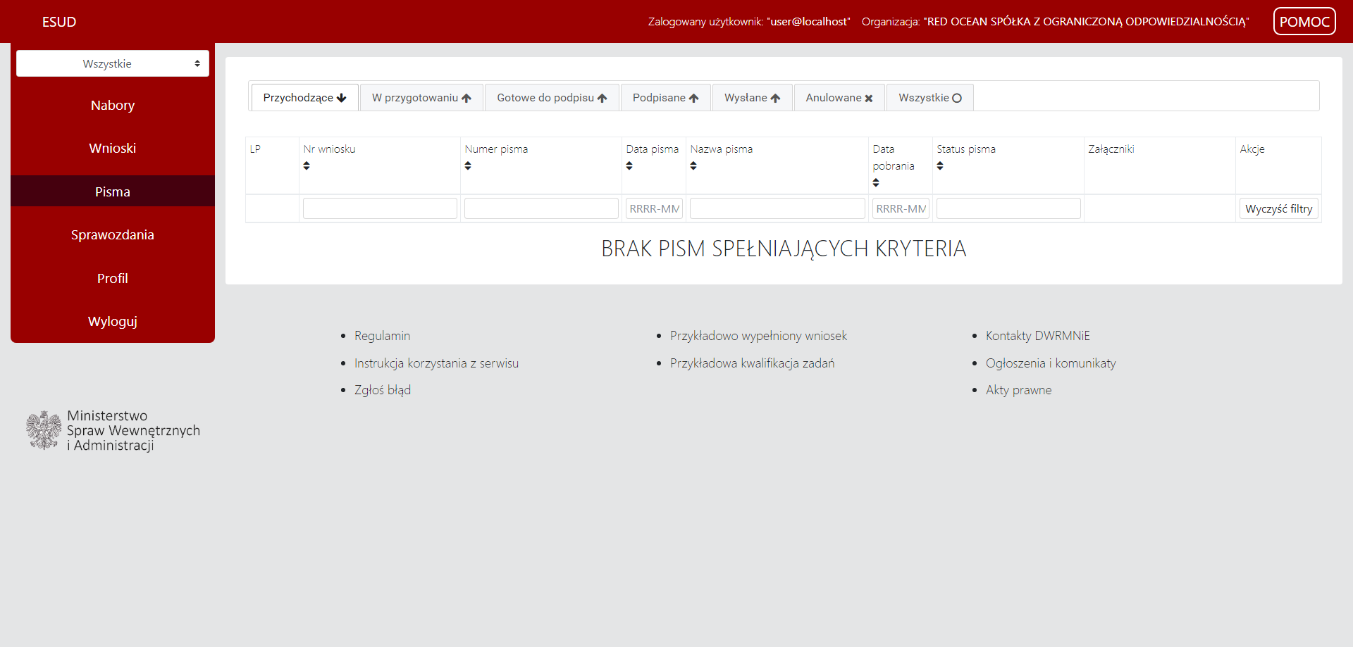

W celu pobrania pisma użytkownik musi skorzystać z kolumny „Akcje”, w której po otrzymaniu pisma będzie dostępny przycisk „Akcje” umożliwiający pobranie pisma oraz załączników do pisma.

W przypadku skorzystania z opcji „Akcje” a następnie „Pobierz”, System poprosi o potwierdzenie wykonania operacji i jednocześnie poinformuje, że zostanie odnotowana data pierwszego pobrania. Po potwierdzeniu operacji plik zostanie pobrany na dysk. Pismo, które zostało pobrane z Systemu zostanie podświetlone na niebiesko.

W każdym wniosku dostępnym dla Wnioskodawcy utworzona jest zakładka „Korespondencja”, w której będą udostępnione pisma wysłane do Wnioskodawcy w ramach konkretnego wniosku. W zakładce „Korespondencja” w widoku Wnioskodawcy znajdują się wyłącznie pisma skierowane do niego przez MSWiA.

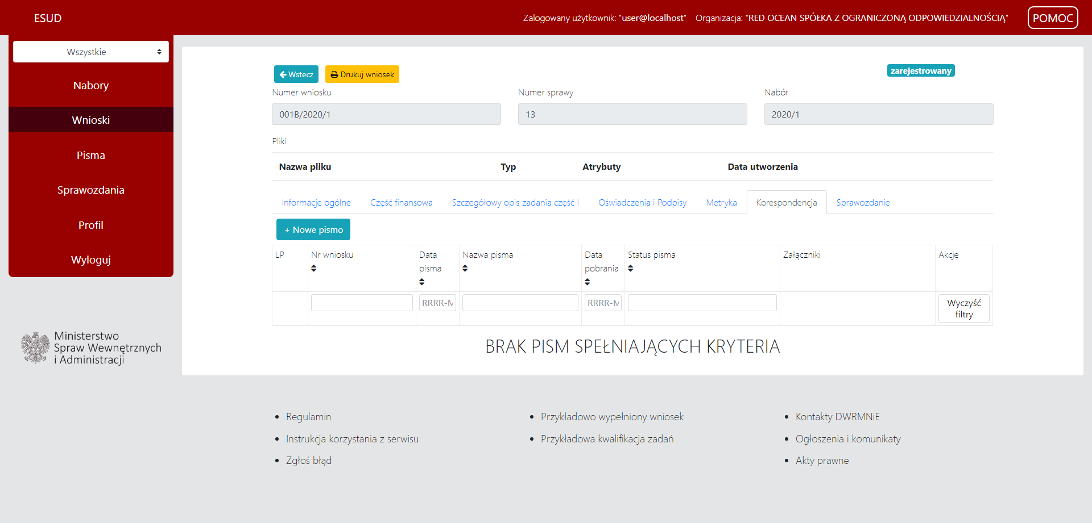

Data (i czas) wykonania przez przedstawiciela Wnioskodawcy operacji pierwszego pobrania pisma odnotowywana jest w systemie jako data jego przeczytania. Operacja ta odnotowywana jest niezależnie w metryce wniosku. Informacja o dacie pobrania pisma przez Wnioskodawcę widoczna jest na liście pism zarówno na ekranie Referenta jak i Wnioskodawcy.

Wnioskodawca może otrzymać również pismo z MSWiA bezpośrednio na adres poczty elektronicznej.

W mailu zawarty jest link, którego naciśnięcie spowoduje przekierowanie na stronę startową Systemu.

Uwaga! Do czasu pełnego scyfryzowania trybu udzielania dotacji na realizację zadań mających na celu ochronę, zachowanie i rozwój tożsamości kulturowej mniejszości narodowych i etnicznych oraz zachowanie i rozwój języka regionalnego w ten sposób będą do Wnioskodawców przekazywane projekty umów i aneksów.

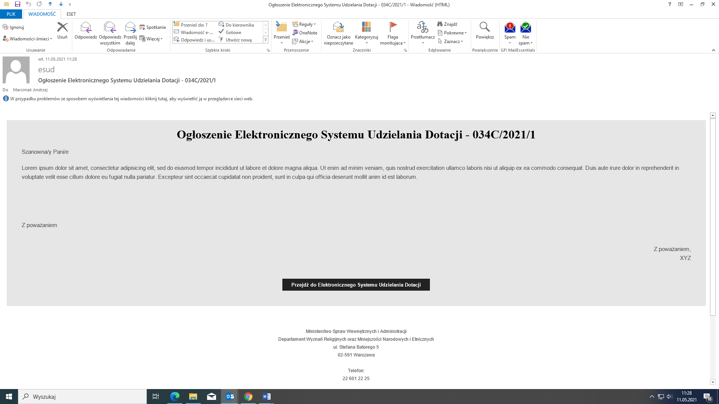

### Dodanie pisma przez Wnioskodawcę

**Uwaga! Funkcjonalność ta dostępna jest wyłącznie dla wnioskodawców, którzy dysponują podpisem kwalifikowanym.**

Wnioskodawca ma także możliwość przekazanie pisma do MSWIA poprzez System ESUD. Funkcjonalność ta jest dostępna w widoku wniosku w zakładce „Korespondencja”.



W celu dodania pisma do systemu należy skorzystać z przycisku „Nowe pismo”. Po wykonaniu tego kroku System wyświetli okno, w którym możliwe będzie pobranie pisma z dysku oraz dołączenie dowolnych załączników.

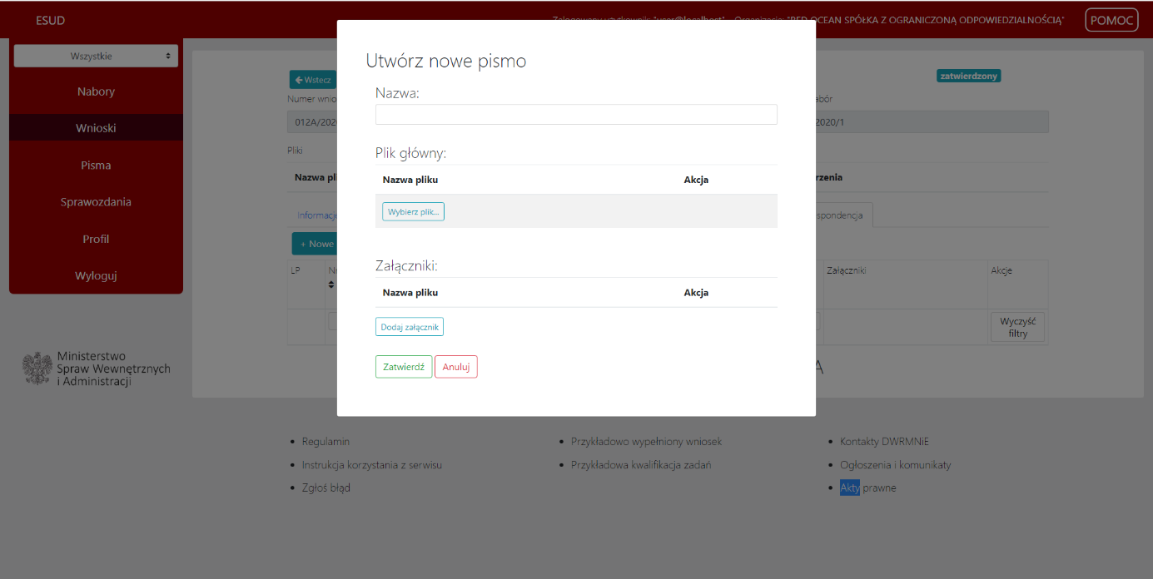

Po dodaniu plików System poprosi o ich potwierdzenie.

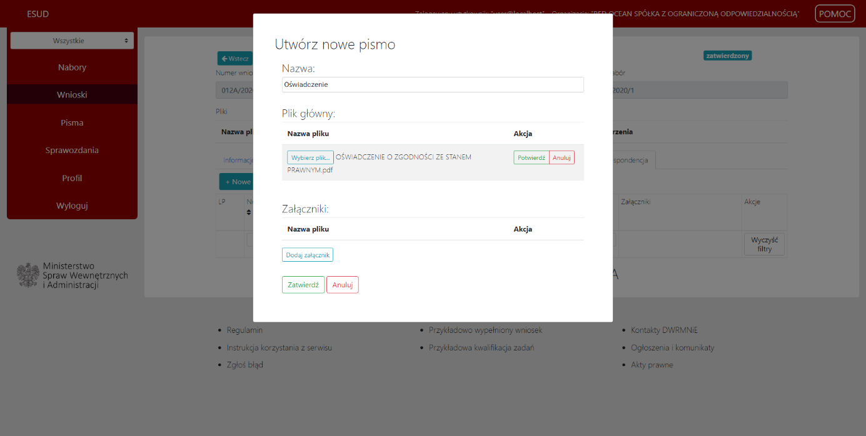

Po zatwierdzeniu plików można zatwierdzić utworzenie nowego pisma. Utworzone pismo zostanie zapisane w module „Pisma” zakładka „W przygotowaniu”.

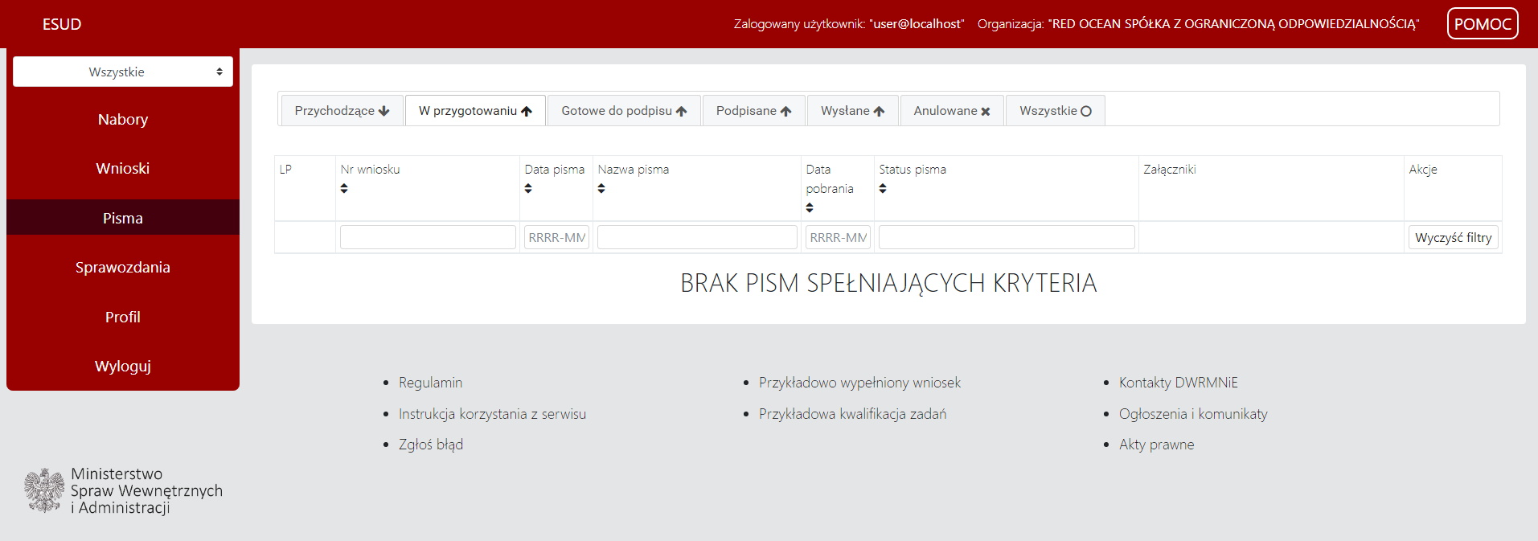

Na tym etapie użytkownik ma jeszcze możliwość zmiany pliku poprzez przycisk „Akcje”. Po zatwierdzeniu gotowe pismo, przechodzi ono do zakładki „Gotowe do podpisu”, a następnie po dokonaniu podpisu przechodzi do zakładki „Podpisane”. Podpisane pismo można wysłać i zmieni ono lokalizację na zakładkę „Wysłane”.

Na każdym etapie procesowania pisma można je anulować.

## Sprawozdania

### Złożenie sprawozdania

W przypadku potrzeby złożenia sprawozdania z realizacji zadania, po poprawnym zalogowaniu   
do Systemu z paska narzędzi po lewej stronie należy wybrać zakładkę „Sprawozdania”, a następnie w głównym oknie nacisnąć przycisk „Stwórz”.

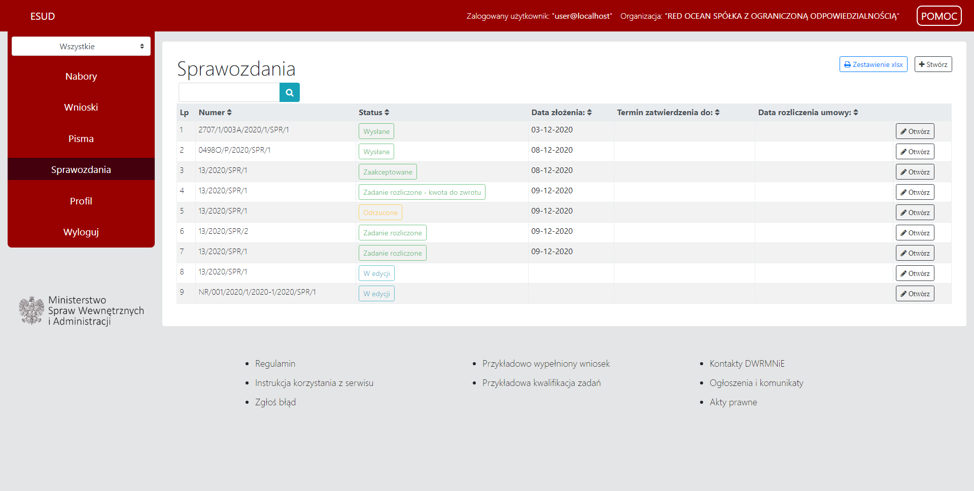

System przed uruchomieniem formularza sprawozdania, poprosi o wybranie umowy lub aneksu, do którego ma zostać utworzone sprawozdanie.

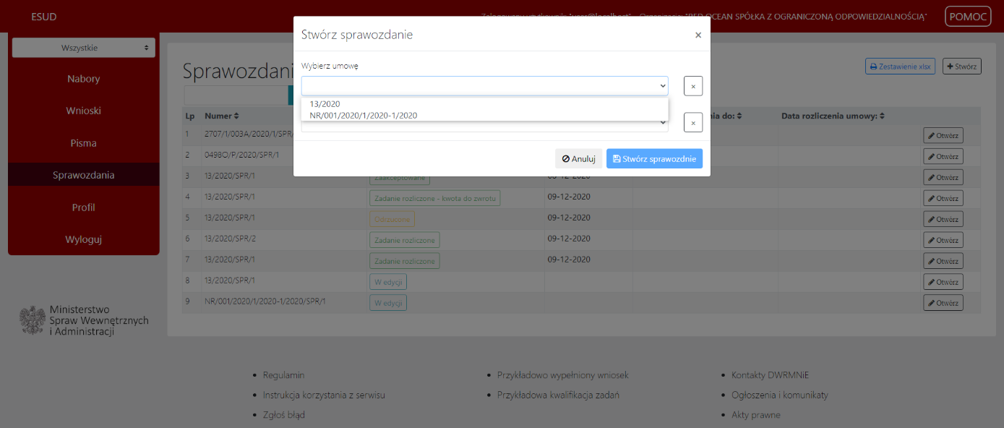

Na liście umów/aneksów będą zawarte tylko podpisane umowy z Wnioskodawcą. Mając wybraną umowę należy kliknąć przycisk „Stwórz sprawozdanie”. Po wykonaniu tego kroku utworzone zostanie sprawozdanie. Numer sprawozdania jest zbudowany wg następującego wzoru: 1/numer umowy/rok/SPR/1.

W celu edycji sprawozdania należy skorzystać z przycisku „Otwórz”. Po wykonaniu tego kroku uruchomiony zostanie formularz sprawozdania, możliwy do edycji oraz złożenia. Wypełnianie sprawozdania można prowadzić etapami. Przed przerwą w wypełnianiu sprawozdania należy je zapisać przyciskiem „Zapisz”. Utworzone sprawozdanie do czasu jego zatwierdzenia jest dokumentem roboczym oznaczonym statusem „w edycji”. Nie jest on widoczny dla pracowników MSWiA. Dopiero po zatwierdzeniu sprawozdanie zmienia status na „Wysłany” i nie ma możliwości jego edycji.

Celem wypełnienia sprawozdania należy zrealizować następujące kroki:

1. Zakładka Informacje ogólne

Część danych w zakładce będzie pobrana z wniosku na podstawie którego zawarta została umowa/aneks. Pozostałe dane użytkownik musi wypełnić ręcznie. Ważne są pola oznaczone czerwoną belką, które są obowiązkowe do wypełnia. Bez ich uzupełnienia nie będzie możliwe zatwierdzenie wniosku.

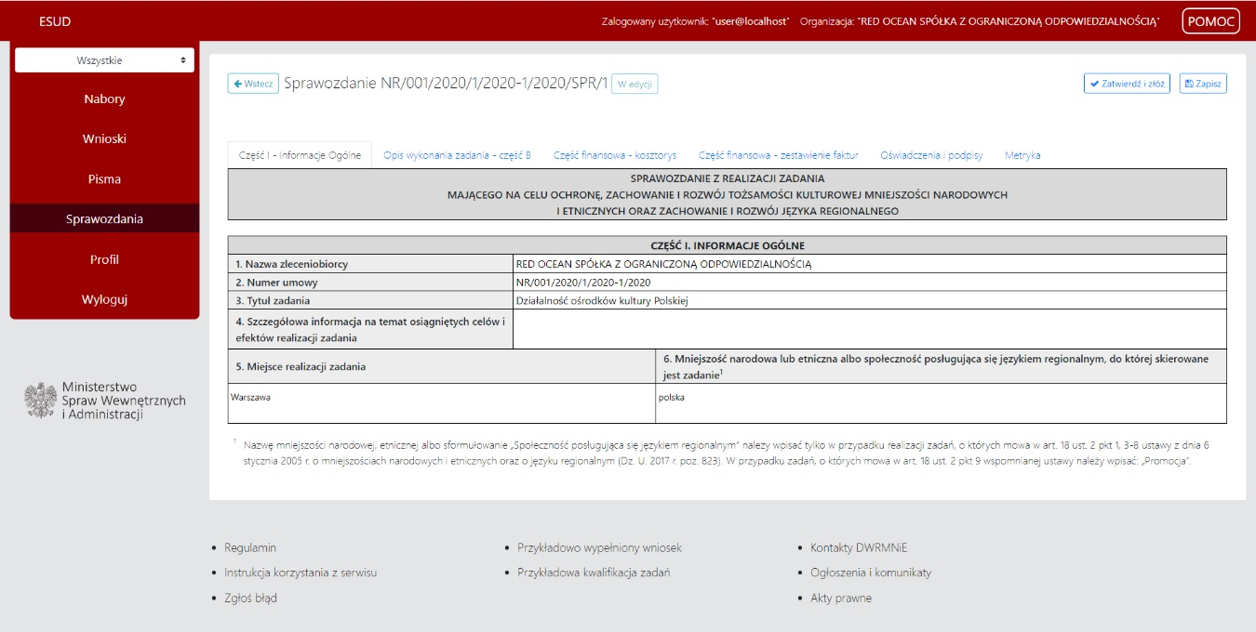

1. Opis wykonania zadania (A-I)

W zależności od typu dotacji jaka została przyznana oraz typu zadania, w sprawozdaniu pojawiają się odpowiednie zakładki – Opis wykonania zadania z oznaczeniem „Część” A - I.

Taką zakładkę użytkownik musi wypełnić danymi w polach obowiązkowych.

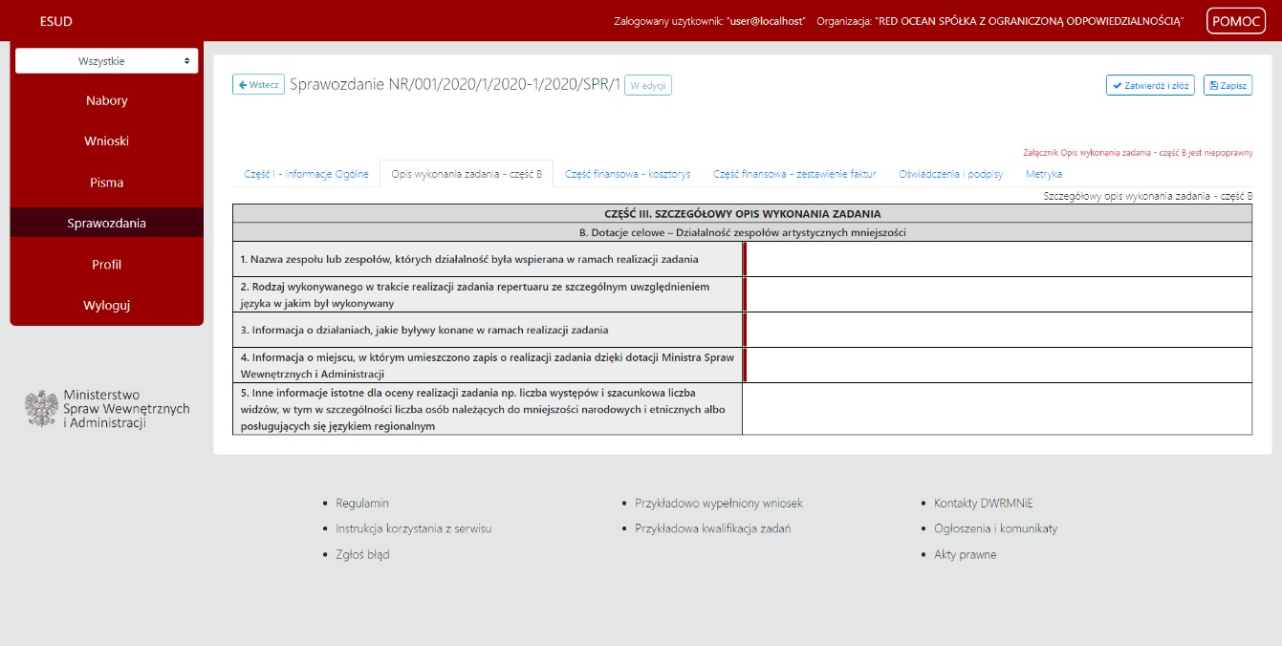

1. Część finansowa - kosztorys

Zakładka jest zasilana danymi zawartymi we wniosku i danymi z zakładki „Część finansowa – zestawienie faktur”.



1. „Część finansowa – zestawienie faktur”

Uwaga! Jak była o tym mowa wyżej wykazane w tej zakładce koszty będą zaciągane do zakładki część finansowa – kosztorysowa. Wprowadzone w ramach kategorii (A1, A2, A3 lub A4) dane z kolumny „w tym ze środków pochodzących z dotacji” są zaciągane do części finansowej - kosztorys do kolumny „wykorzystana kwota dotacji”.

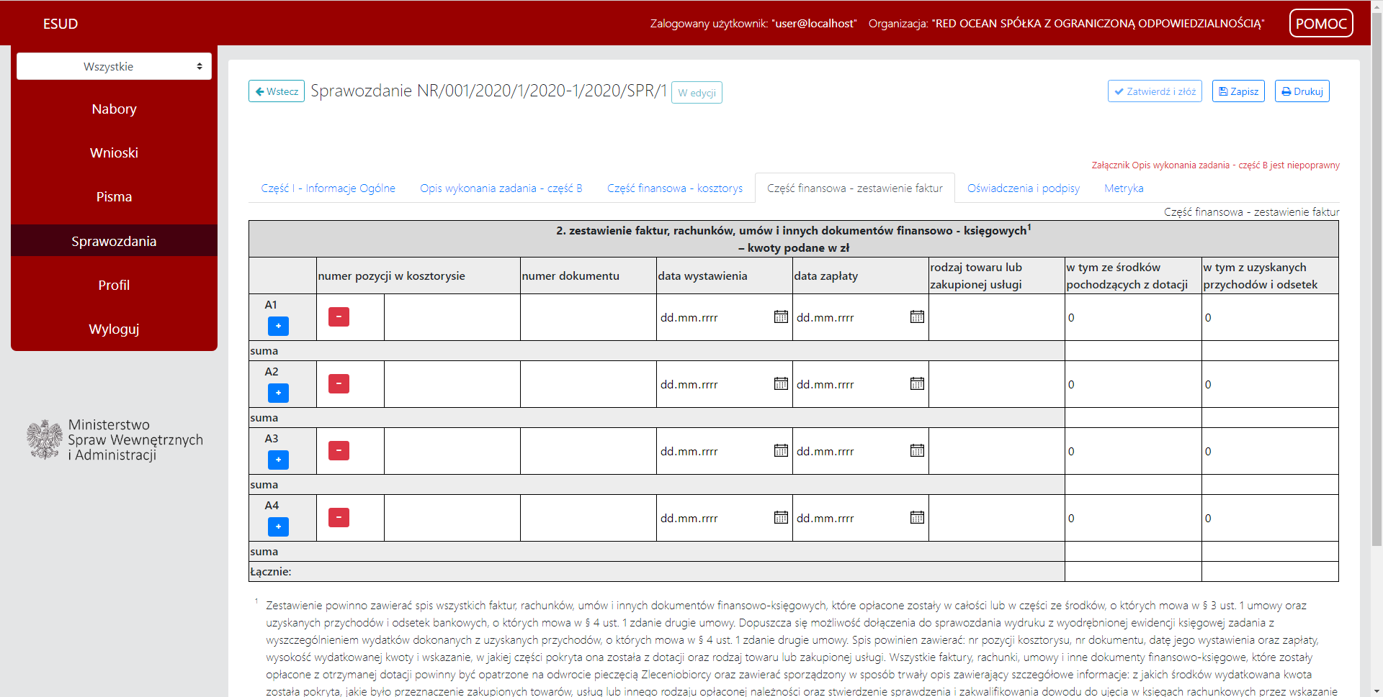

1. Oświadczenia i podpisy

Ostatnim elementem sprawozdania są oświadczenia i podpisy. Po ich wypełnieniu będzie możliwe zatwierdzenie i złożenie sprawozdania.

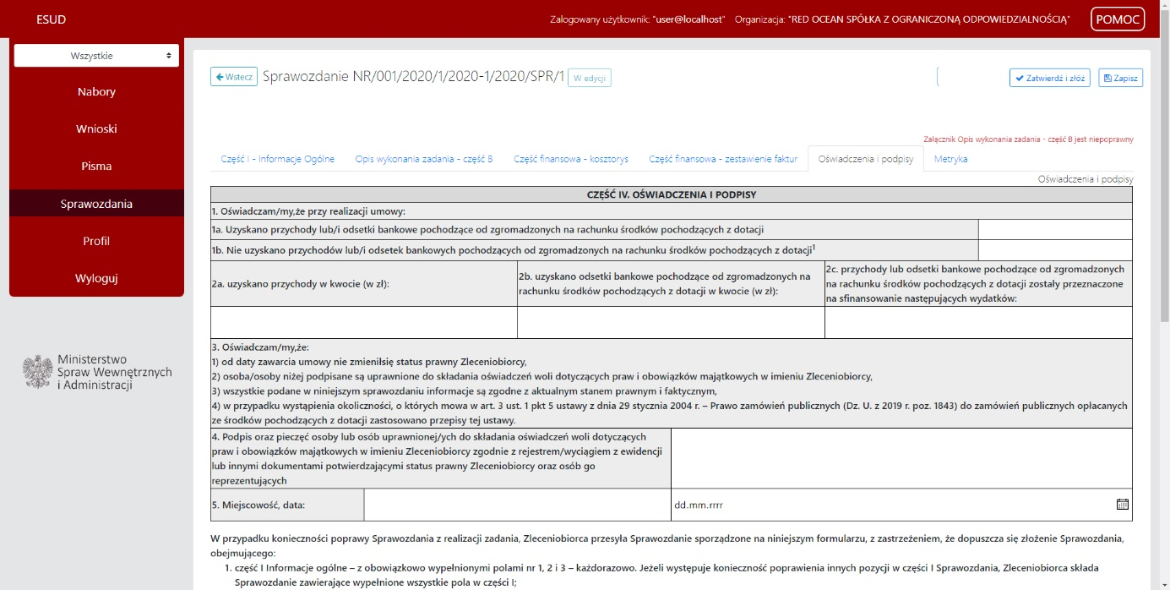

Złożone sprawozdanie otrzyma status „Wysłane”.

Złożone sprawozdanie będzie podlegało ocenie przez MSWiA. W wyniku negatywnej oceny formalnej sprawozdanie zostanie zwrócone do poprawy. W takim przypadku w Systemie otrzyma ono status „Zwrócone”.

Sprawozdanie ze statusem „Zwrócone” jest cofnięte do Wnioskodawcy w celu poprawy. Po dokonaniu poprawy sprawozdania, Wnioskodawca może je ponownie złożyć. Po złożeniu sprawozdanie otrzyma status „Wysłane” i będzie ponownie podlegać ocenie formalnej.

Sprawozdanie ze statusem „Przyjęte” podlega dalszej ocenie (rzeczowej i finansowej) po stronie MSWiA. Podczas dalszej oceny sprawozdanie może zostać oznaczone jako „Odrzucone” lub „W trakcie analizy”.

W przypadku gdy sprawozdanie otrzyma status „Odrzucone”, System automatycznie wygeneruje jego kolejną wersję z nowym numerem (wg wzoru 1/numer umowy/rok/SPR/2) ze statusem „Wymaga korekty”. Takie sprawozdanie należy skorygować a następnie zatwierdzić i złożyć. Po złożeniu sprawozdanie otrzyma status „Wysłane”.

W przypadku konieczności poprawienia sprawozdania Wnioskodawca otrzyma pismo z uwagami bezpośrednio na adres poczty elektronicznej.

Podobnie jak podano to wyżej w części dotyczącej przeglądania pism przez Wnioskodawcę, w mailu zawarty będzie link, którego naciśnięcie spowoduje przekierowanie na stronę startową Systemu.

W przypadku gdy sprawozdanie otrzyma status „W trakcie analizy”, jest ono poddawane dalszym procedurom po stronie MSWiA zmierzających do rozliczenia zadania pod względem rzeczowym i finansowym i wtedy otrzyma status „Zadanie rozliczone” lub może zostać rozliczone w części, a wtedy nadany zostanie mu status „Zadanie rozliczone-kwota do zwrotu”.

1. lub kolejne litery alfabetu „C”, „D”, „E” itd. w przypadku zawierania kolejnych aneksów do umowy.